退役大学生士兵前置专业查询步骤
1.扫描以下二维码或从“岭南师范学院招生与就业”官方微信公众号进入在线咨询界面；
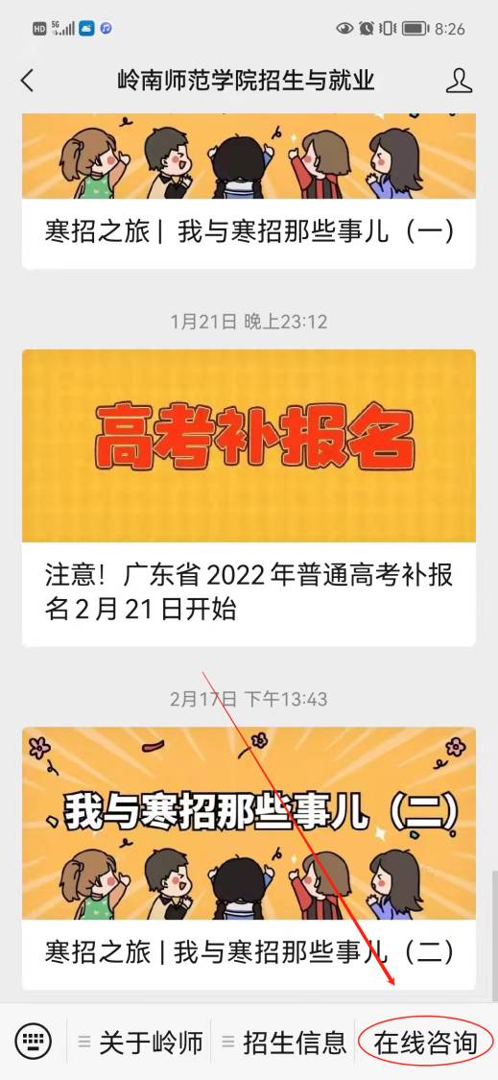
2.完善个人相关信息后提交
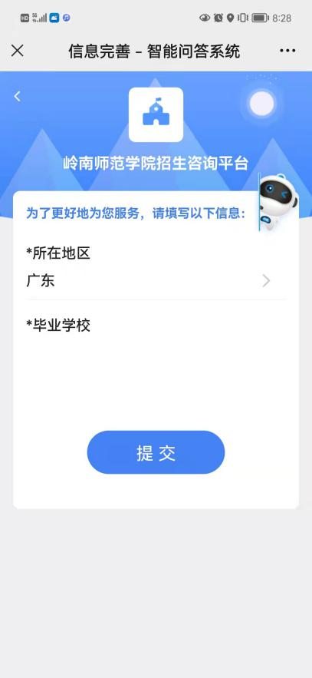
3.输入想要填报的专业并点击相关的问题
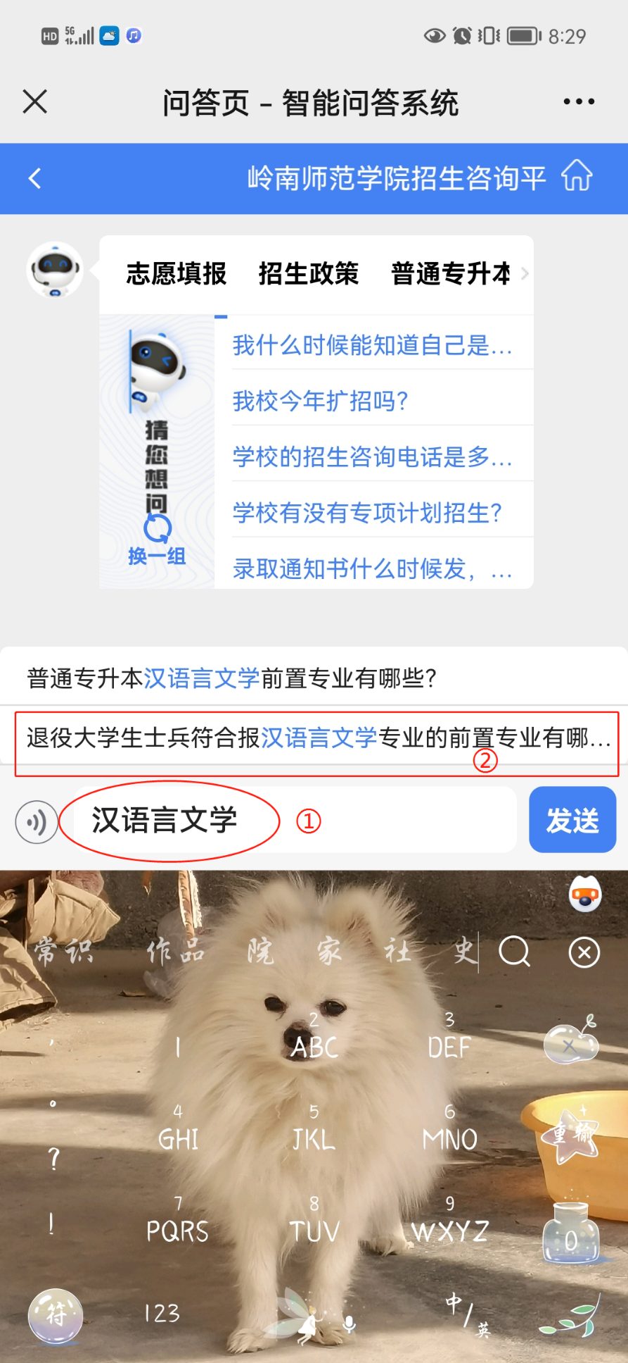
4.即可显示符合要求的前置专业

